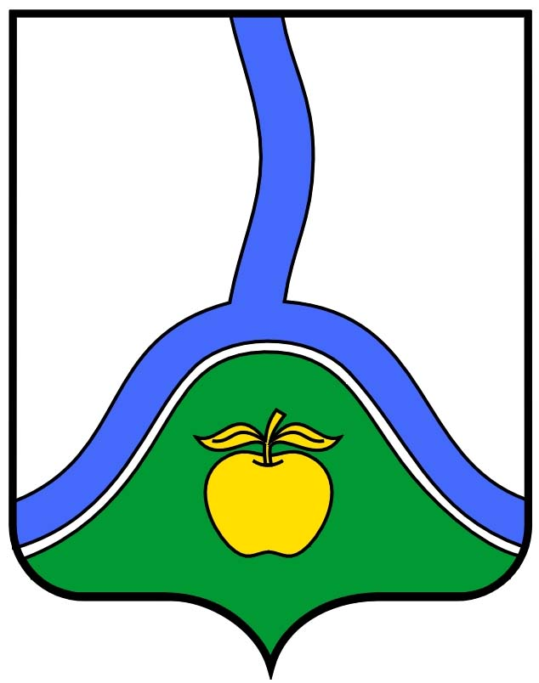

**АДМИНИСТРАЦИЯ ГОРОДСКОГО ПОСЕЛЕНИЯ ГОРОД РОССОШЬ**

**РОССОШАНСКОГО МУНИЦИПАЛЬНОГО РАЙОНА ВОРОНЕЖСКОЙ ОБЛАСТИ**

# **ПОСТАНОВЛЕНИЕ**

от 10 марта 2020 г. № 159

г. Россошь

|  |
| --- |
| **О внесении изменений в постановление администрации городского поселения город Россошь от 08.09.2017г. № 1270 «О создании рабочей группы по оказанию содействия Комиссии по установлению необходимости проведения капитального ремонта»** |

В соответствии с Жилищным кодексом Российской Федерации, Федеральным законом от 06.10.2003 г. №131-ФЗ «Об общих принципах организации местного самоуправления в Российской Федерации», [Законом](consultantplus://offline/ref=9B0FA41F05B4312C08B4E9C14220B13BABB5B58E78B83C2D1C319685D5BC7957yEw9F) Воронежской области от 08.07.2013 № 106-ОЗ «Об установлении порядка подготовки и утверждения региональной программы капитального ремонта общего имущества в многоквартирных домах, требований к ней, а также критериев очередности проведения капитального ремонта общего имущества в многоквартирных домах на территории Воронежской области», п.п. 2.13. и 2.14. приказа департамента жилищно-коммунального хозяйства и энергетики Воронежской области от 09.08.2017 г. № 179 «Об утверждении Порядка установления необходимости проведения капитального ремонта общего имущества в многоквартирных домах на территории Воронежской области»

**ПОСТАНОВЛЯЮ:**

1. Внести в абзац 4 п. 2 постановления администрации городского поселения город Россошь от 08.09.2017г. № 1270 «О создании рабочей группы по оказанию содействия Комиссии по установлению необходимости проведения капитального ремонта» (в ред. от 15.02.2019г. № 133) изменения, заменив слова «Близнюк Ю.Н.» словами «Селезнева А.В.».

2. Опубликовать настоящее постановление в газете «Вечерняя Россошь» и разместить на официальном сайте администрации городского поселения город Россошь.

3.Контроль за выполнением настоящего постановления возложить на заместителя главы администрации городского поселения город Россошь Попову В.Н.

Глава администрации

городского поселения город Россошь В.А. Кобылкин